酒店视听 (AV) 解决方案产品介绍
酒店视听 (AV) 解决方案是指专为酒店行业（包括酒店、度假村、会议中心、餐厅、邮轮和其他以宾客为中心的场所）设计的集成式、场景定制的硬件和软件系统。这些解决方案结合了专业音频设备（例如背景音乐系统、扩声系统和降噪麦克风）、视频显示设备（包括智能电视、交互式触摸屏、投影仪和数字标牌）以及智能控制平台（集中式管理软件、无线同步工具和用户友好界面），旨在满足两大核心需求：提升宾客体验和支持场所运营。这些系统可根据不同的酒店场景量身定制，提供个性化的客房娱乐（例如，配备流媒体服务的 4K 智能电视、多房间音频）、无缝的活动执行（例如，用于商务会议的高清视频会议、用于宴会/婚礼的沉浸式音响）、公共区域的氛围营造（例如，大堂的精选背景音乐、用于活动通知或当地景点的动态数字标牌）以及关键的运营支持（例如，紧急广播系统、员工沟通工具）。
图. 酒店视听 (AV) 解决方案图片
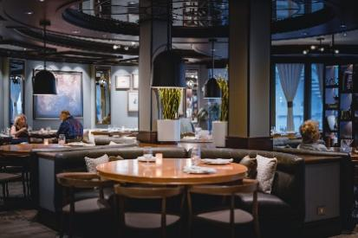
资料来源：第三方资料及QYResearch整理
据QYResearch调研团队最新报告“全球酒店视听 (AV) 解决方案市场报告2026-2032”显示，预计2032年全球酒店视听 (AV) 解决方案市场规模将达到43.1亿美元，未来几年年复合增长率CAGR为5.2%。
酒店视听 (AV) 解决方案，全球市场总体规模
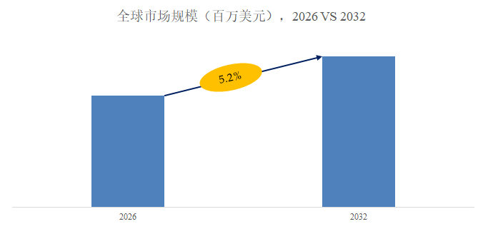
来源：QYResearch 软件及商业服务研究中心
全球酒店视听 (AV) 解决方案市场前15强生产商排名及市场占有率（基于2025年调研数据；目前最新数据以本公司最新调研数据为准）
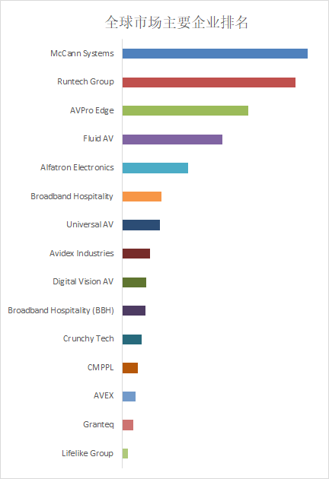
来源：QYResearch 软件及商业服务研究中心。行业处于不断变动之中，最新数据请联系QYResearch咨询。
根据QYResearch头部企业研究中心调研，全球范围内酒店视听 (AV) 解决方案提供商主要包括McCann Systems、Runtech Group、AVPro Edge、Fluid AV、Alfatron Electronics、Broadband Hospitality、Universal AV、Avidex Industries、Digital Vision AV、Broadband Hospitality (BBH)等。酒店视听 (AV) 解决方案提供商主要专注于设计、开发和供应为各种酒店量身定制的集成 AV 系统，包括豪华酒店、精品酒店、度假村、经济型酒店和服务式公寓——涵盖客房娱乐系统、会议室 AV 设置、宴会厅沉浸式视听解决方案、公共区域数字标牌和智能大堂多媒体显示器——同时提供定制设计、现场安装、维护和升级服务，主要市场集中在北美、欧洲和亚太地区，这得益于酒店业的强劲增长以及对以客人为中心、技术增强型体验的需求。
表1 酒店视听 (AV) 解决方案产业链分析
 | 产业 | 描述
上游 | AV硬件组件 | 电视/显示器、投影仪/LED墙、扬声器、功放、麦克风、摄像机、DSP/音频处理器、切换器/矩阵、控制处理器、机顶盒。
上游 | 连接与安装材料 | 线缆（HDMI/SDI/Cat6/光纤）、连接器、机架、支架、电源/UPS、网络设备（交换机/Wi-Fi）、工具及配件。
上游 | 软件与内容构建模块 | IPTV中间件、CMS/数字标牌平台、视频会议编解码器、设备管理/监控工具、内容授权及流媒体集成。
中游 | 系统集成商/解决方案提供商 | 设计、工程、采购、编程、安装、调试，以及与酒店IT/PMS/BMS系统的集成及网络安全要求。
下游 | 酒店客房与套房 | 客房娱乐与互联解决方案：电视/IPTV、流媒体/投屏、音响系统、客房控制集成及集中监控/支持。
下游 | 会议室与会议厅 | 协作音视频系统：显示屏/投影仪、麦克风/扬声器/数字信号处理器、视频会议、无线演示、会议室预约及控制系统。
下游 | 宴会厅与活动厅 | 大型场馆活动制作音视频系统：可扩展扩声系统、舞台灯光、LED/视频墙或投影设备、切换/流媒体传输及操作员控制系统。
资料来源：第三方资料、新闻报道、业内专家采访及QYResearch整理研究，2026年
表2 酒店视听 (AV) 解决方案行业政策分析
 | 政策 | 描述
1 | 全球可持续酒店业技术强制标准（欧盟与美国，2025年） | 欧盟修订《能源标签条例》，要求酒店音视频设备（显示器、投影仪、音响系统）必须符合ENERGY STAR 8.0能效标准；美国环保署启动“可持续酒店计划”，为安装低功耗可回收音视频硬件以降低碳足迹的酒店提供最高30%的税收抵免。
2 | 数据隐私与网络安全合规要求（GDPR 2.0及CCPA修订案，2024年） | 修订法规强制要求处理宾客数据（如客房流媒体偏好、活动注册信息）的酒店音视频系统实施端到端加密、定期漏洞审计及明确的数据同意机制，违规罚款最高可达全球年收入的4%。
3 | 亚太地区智能酒店基础设施激励政策（2024–2025年） | 中国、新加坡和泰国政府推出补助计划（如新加坡酒店数字化转型补助金覆盖50%成本），资助酒店升级至集成式音视频-物联网系统，旨在提升宾客体验与运营效率，重点强化混合活动承接能力及客房智能娱乐功能。
资料来源：第三方资料、新闻报道、业内专家采访及QYResearch整理研究，2026年
表3 酒店视听 (AV) 解决方案行业发展趋势
 | 发展趋势 | 描述
1 | 智能物联网集成与统一控制 | 音视频系统正日益与物业管理系统（PMS）、客房物联网设备及移动应用程序深度融合，实现客房娱乐、照明与气候的一键式控制，同时支持运营商远程监控管理跨物业的音视频性能。
2 | 混合活动与沉浸式体验赋能 | 支持混合线下/线上活动的音视频解决方案需求激增，包括4K/8K LED显示墙、空间音频系统及云端直播工具，为会议、婚礼及企业活动提供沉浸式互动体验。
3 | 可持续性与能效优化 | 受全球可持续发展法规及酒店业ESG目标驱动，行业正转向低功耗音视频硬件、可回收材料及节能特性（如自动关机显示屏、太阳能户外音视频设备）。
4 | 人工智能驱动的个性化与内容交付 | 人工智能算法正融入音视频系统，通过分析宾客偏好提供个性化客房娱乐推荐，并实现实时多语言字幕与音频描述功能，从而提升无障碍体验与宾客满意度。
资料来源：第三方资料、新闻报道、业内专家采访及QYResearch整理研究，2026年
表4 酒店视听 (AV) 解决方案行业发展机会
 | 发展机会 | 描述
1 | 新兴市场酒店基础设施升级 | 亚太地区（中国、东南亚）及中东地区（阿联酋、沙特阿拉伯）豪华酒店、度假村和会议场馆的快速扩张，正推动集成音视频系统需求增长。政府对数字化转型的激励政策，以及吸引国际游客和高端企业活动的战略重点，为这一趋势提供有力支撑。
2 | 场馆混合活动能力扩展 | 后疫情时代对灵活混合式实体/虚拟活动空间的需求，正催生升级酒店陈旧音视频基础设施的机遇——通过引入4K/8K流媒体、空间音频及模块化配置，使场馆能够承接需要无缝跨格式体验的企业会议、婚礼及展览预订。
3 | 无障碍与包容性改造项目 | 全球法规更新（美国《美国残疾人法案》、欧盟EN 301 549标准）强制要求音视频系统具备无障碍功能（字幕、音频描述、多语言支持），推动现有酒店及活动空间音视频系统改造升级，尤其在北美、欧洲等合规期限临近的成熟市场。
4 | 智能酒店生态系统整合 | 物联网驱动的“智能酒店”转型催生了对音视频系统的需求，这些系统需与物业管理系统（PMS）、客房物联网设备（智能电视、语音助手）及运营工具（活动预订、宾客体验平台）实现集成，为提升宾客满意度和运营效率的端到端音视频-物联网解决方案创造了机遇。
资料来源：第三方资料、新闻报道、业内专家采访及QYResearch整理研究，2026年
表5 酒店视听 (AV) 解决方案行业发展阻碍因素/挑战
 | 阻碍因素/挑战 | 描述
1 | 前期投资高昂且技术快速淘汰 | 集成式酒店音视频系统需投入大量初始资金用于硬件采购、软件授权及专业安装，而技术快速迭代（如8K显示屏、人工智能驱动的个性化服务）导致设备频繁淘汰，使运营商不愿投入升级资金，延长设备更换周期。
2 | 互操作性碎片化与遗留系统兼容性问题 | 行业标准缺失导致新音视频解决方案与现有遗留系统（如老旧物业管理软件、模拟音频设备）兼容性问题，增加酒店业者现代化改造的集成复杂度、停机时间及成本。
3 | 专业技术人才短缺 | 全球范围内缺乏能设计、安装和维护复杂物联网集成音视频系统的技术人才，导致酒店及活动场馆项目交付延迟、服务成本上升、停机时间延长，技术培训基础设施薄弱的新兴市场尤为突出。
4 | 数据隐私与网络安全漏洞 | 联网视听系统（如客房娱乐系统、云端活动工具）在收集处理宾客数据时，使酒店运营商面临网络威胁、数据泄露及合规风险——尤其在《通用数据保护条例》（GDPR）和《加州消费者隐私法案》（CCPA）等严格法规约束下，迫使企业持续投入安全升级与合规审计。
资料来源：第三方资料、新闻报道、业内专家采访及QYResearch整理研究，2026年

